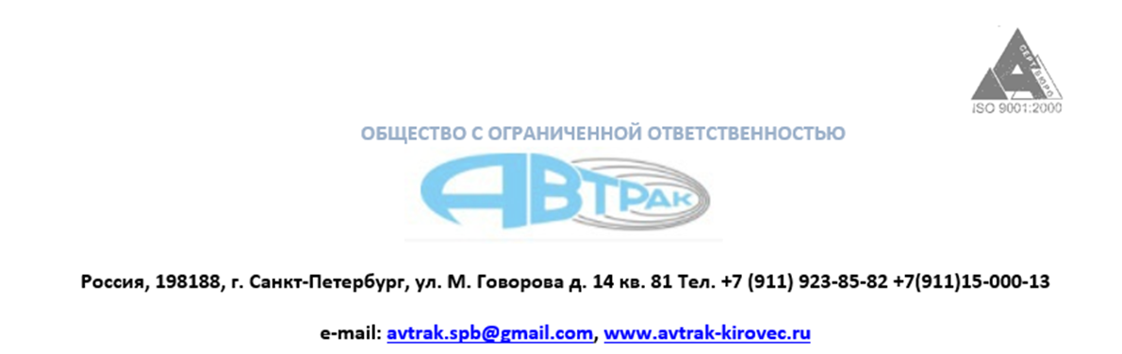

Техническое задание на изготовление и поставку
Универсальной дорожной машины «КИРОВЕЦ» К-708УДМ
(Фронтальный погрузчик с бульдозерным отвалом)
ОСНОВНЫЕ ТЕХНИЧЕСКИЕ ХАРАКТЕРИСТИКИ МАШИНЫ «КИРОВЕЦ» К-708УДМ
ОСНОВНЫЕ ПАРАМЕТРЫ И РАЗМЕРЫ | ПОКАЗАТЕЛИ
Габаритные размеры машины, мм:
- длина | 10550±50
- ширина | 3160±10
- высота | 3780±50
Масса, кг
- эксплуатационная масса, кг | 23 000
ДВИГАТЕЛЬ
Модель | ЯМЗ-238НД5
Тип двигателя | 8-цилиндровый, V-образный дизель с турбонаддувом и водяным охлаждением
Номинальная мощность, кВт (л.с.) | 220 (300)
Эксплуатационная мощность, кВт (л.с.) | 198,5 (270)
Номинальная частота вращения, мин-1 | 1900
Максимальный крутящий момент, Н·м (кгс·м) | 1280 (130)
Рабочий объем двигателя, л | 14,86
Удельный расход топлива, г/(кВт⋅ч) (г/(л.с.⋅ч)) | 220 (162)
Автономный предпусковой подогрев двигателя | «Прамотроник» 30ЖД-24
ТРАНСМИССИЯ
Тип | гидромеханическая, полуавтоматическая, с гидротрансформатором
Коробка передач | 4х4, двухрежимная, с электро-пневматическим переключением передач и режимов
Количество режимов | два: рабочий и транспортный
Число передач на каждом режиме:
переднего хода | 2
заднего хода | 2
Ведущие мосты | подмоторный и грузовой с дифференциалами, планетарными и конечными передачами, самоблокирующейся муфтой свободного хода
Дифференциал | отключаемый
ХОДОВАЯ ЧАСТЬ
Подвеска мостов | Балансирная на подмоторной раме и жесткая на раме-портале
Шины промышленные | 29,5/75R25
Ободья | разборные
Рабочие тормоза | сухие, колодочного типа с пневмоприводом
Стояночный тормоз | колодочно-дисковый с пневмопружинным приводом
ЭЛЕКТРИЧЕСКАЯ СИСТЕМА
Номинальное напряжение в сети, В | 24
Аккумуляторные батареи:
тип | стартерные, свинцово-кислотные
ёмкость, А · ч | 190
количество, шт. | 2
Генератор:
тип | переменного тока со встроенным выпрямителем
мощность, кВт | 2
Бортовой компьютер | дисплей с отображением всех основных параметров, камера заднего вида, опционно – система динамического взвешивания груза в ковше
КАБИНА
Кабина двухместная, с центральным расположением сиденья водителя, встроенным каркасом безопасности, защищающим оператора от опрокидывании машины (ROPS) и от падающих предметов (FOPS).
Поворотный пост управления – Штатно.
Гидрообъемное управление поворотом погрузчика, регулируемая рулевая колонка, щиток приборов с автоматизированным контролем за работой систем погрузчика позволяют снизить утомляемость оператора. Удобное расположение органов управления, подрессоренное сиденье водителя, тонированные стекла.
Нормативные требования безопасности, включающие санитарно-гигиенические требования, правила и другие локальные акты в об-ласти охраны труда, пожарной и электробезопасности:
- Допустимые уровни звука, эквивалентные уровни звука в соответ-ствии с СанПиН 2.2.4.3359-16 «Санитарно-эпидемиологические тре-бования к физическим факторам на рабочих местах» в кабинах и при работе верхнего оборудования, не более 76 дБА.
- Допустимые эквивалентные корректированные уровни виброуско-рения в соответствии с СанПиН 2.2.4.3359-16 «Санитарно-эпидемиологические требования к физическим факторам на рабочих местах»:
вибрация локальная, не более 126 дБ;
вибрация общая: категории 1 - по оси Z, не более 115 дБ, по осям X, Y, не более 112 дБ.
- Концентрация вредных веществ в воздухе рабочей зоны, не выше ПДК.
- Допустимые параметры микроклимата в соответствии с СанПиН 2.2.4.3359-16 «Санитарно-эпидемиологические требования к физическим факторам на рабочих местах».
- Уровни нормируемых показателей параметров световой среды в соответствии с СанПиН 2.2.4.3359-16 «Санитарно-эпидемиологические требования к физическим факторам на рабочих местах»
ГИДРОСИСТЕМА РАБОЧЕГО ОБОРУДОВАНИЯ
Тип гидросистемы | объёмный гидропривод
Тип насосов | пластинчатый
Производительность насосов, л/мин | 270…300
Давление настройки предохранительных клапанов, кгс/см2 | 230
Тип исполнительных гидроцилиндров | одноступенчатые, двухстороннего действия
Количество гидроцилиндров бульдозерного оборудования, шт.:
подъёма - опускания бульдозерного отвала | 1
перекоса отвала | 1
грейдерного режима отвала | 2
Количество гидроцилиндров погрузочного оборудования, шт.:
поворота ковша | 1
подъёма стрелы | 2
Рабочий гидравлический цикл, с | 12
БУЛЬДОЗЕРНОЕ ОБОРУДОВАНИЕ  1 - кронштейн;  2 - шарнир;  3 - шарнир;  4 - кронштейн;  5 – гидроцилиндр перекоса отвала;  6 - рама;  7 – гидроцилиндр поворота отвала;  8 – кронштейн;  9 - отвал;  10 - цапфа;  11 - кронштейн;  12 - цепь;  13 – гидроцилиндр заглубления отвала;  14 - кронштейн;  15 - кронштейн;  16 – подмоторная полурама;  17 - кронштейн;  18 - крюк;  19 – обойма;  20 – ось;  21 – нож;  22 - рамка | 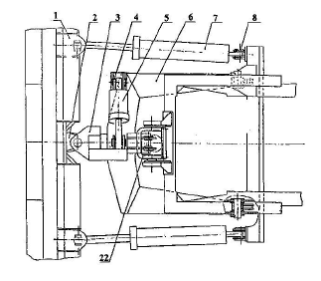  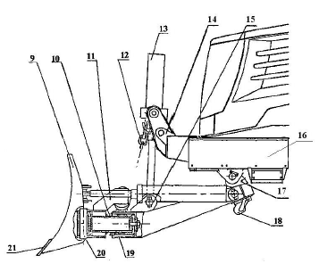
Ширина отвала, мм:
в бульдозерном положении | 3160
в грейдерном положении при угле установки отвала в плане 26° | 3030
Высота отвала, мм | 1100
Максимальная величина заглубления отвала ниже опорной поверхности колёс, мм, не менее | 340
Угол установки отвала в грейдерное (левое или правое) положение, град. | 27°
Максимальный угол поперечного перекоса отвала, град. | 11±1°
ЗЕМЛЕРОЙНО-ПОГРУЗОЧНОЕ ОБОРУДОВАНИЕ  1 - стрела;  2 – гидроцилиндр поворота ковша;  3 – фиксатор;  4 – ковш;  5 – тяга;  6 – рычаг;  7 – гидроцилиндр подъема стрелы;  8 – рама-портал  (ковш с зубьями по кромке) | 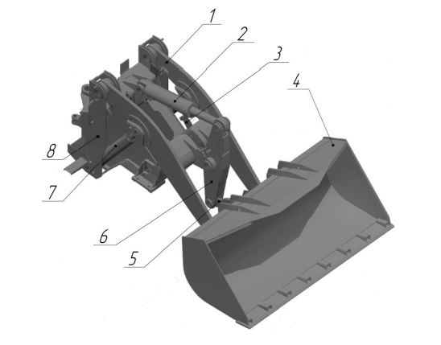
Грузоподъёмность ковша номинальная, т | 7
Вырывное усилие, развиваемое гидроцилиндрами, кН
- стрелы | 128
- ковша | 226
Вместимость ковша, м3
- геометрическая | 4,1
- номинальная | 4,5
Ширина режущей кромки, мм | 3100
Максимальная высота разгрузки при угле  разгрузки 45° по режущей кромке ковша, мм | 3260
Вылет кромки ковша при максимальной высоте  разгрузки и угле разгрузки 45°, мм, не менее | 1300
Угол запрокидывания ковша на уровне грунта, град | 40
ВСЕСЕЗОННЫЕ СМАЗОЧНЫЕ МАТЕРИАЛЫ И ЭКСПЛУАТАЦИОННЫЕ ЖИДКОСТИ
- моторное масло | SAE10W-40 API CI-4
- трансмиссионное масло | SAE80W-90 API GL-5
- гидравлические масла и специальные жидкости условий эксплуатации при температуре | от +40ºС до -50ºС
Облицовка К-708-УДМ | Кабина, капот и крылья – пластиковая облицовка.
Гарантийный период: - 12 месяцев или 2000 моточасов (что наступит ранее) с даты поставки.
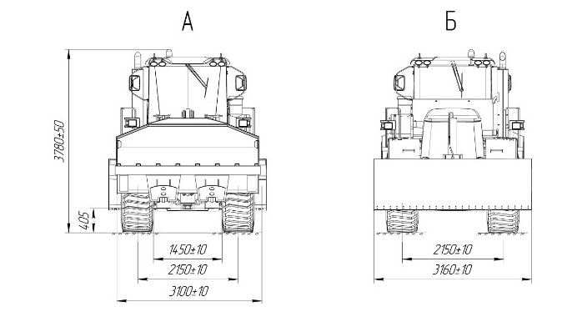
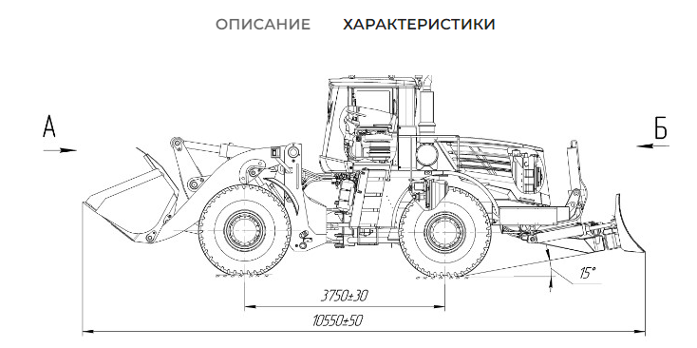
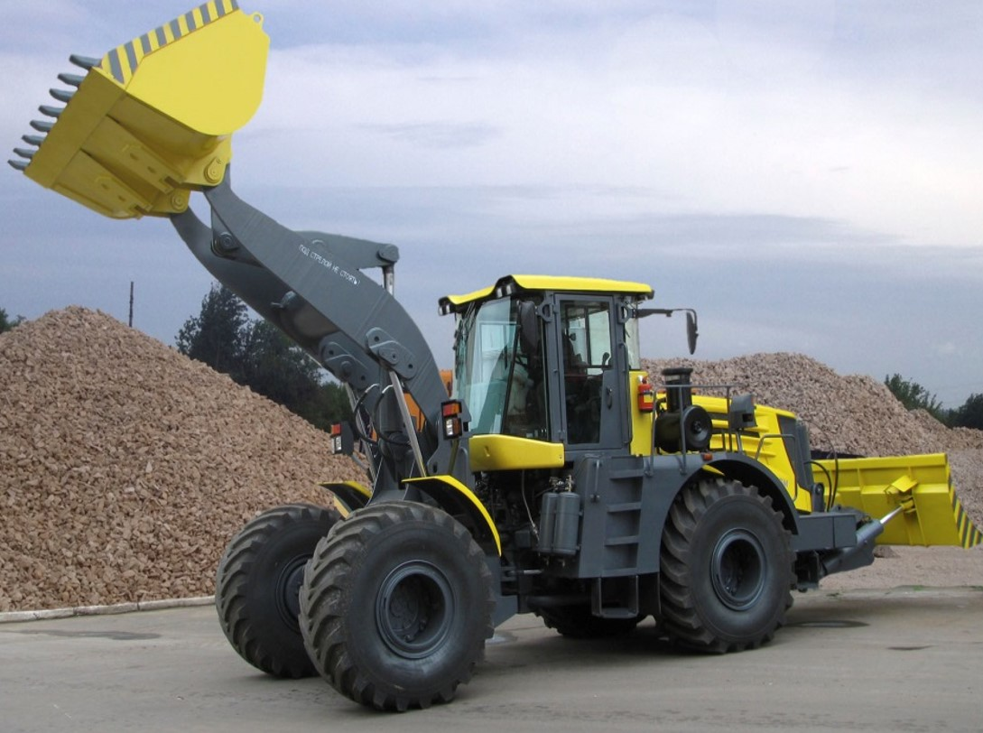 | 